Prénom : ……………………………… | Date : …………………………………………………………

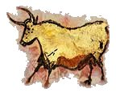 | LA PRÉHISTOIRE  Document 6 : Mode de vie de l'Homo erectus

